**Техническая спецификация**

**Работы по пошиву женского русского народного костюма «Надежда»**

Работы по пошиву женского русского народного костюма, в количестве 12 комплекта.

**В комплект входить:**

**1. Платья в национальном русском стиле- 12 штук.**

**2. Кокошники-12 штук.**

**Условия заказчика**.

1. До начала оказания работ «Поставщик» обязан предоставить «Заказчику» эскизы по всем категориям: в цвете, с подборкой тканей, отделки, фурнитуры, прикладных материалов.
2. Все затраты, связанные с приобретением материалов, необходимых при оказании работ «Поставщик» приобретает за счет собственных средств.
3. В стоимость работ входят все расходы, связанные с оказанием услуг, в том числе услуги дизайнера, снятие мерок, доставка готовых изделий.
4. «Заказчик» или его представители могут проводить промежуточный контроль и проверку оказываемых работ, на предмет соответствия требованиям. Услуги, оказываемые «Поставщиком», должны соответствовать утвержденным эскизам.
5. Если результаты оказанных услуг при проверке будут признаны не соответствующими требованиям технической спецификации, «Поставщик» принимает меры по устранению нарушений за счет собственных средств, в течении 5 дней с момента проверки. **Примерку изготавливаемых изделий произвести на территории Заказчика (а именно ЗКО, Таскалинский район, с. Таскала, ул. Абая 22.) не менее 3 раз. Приезд мастера за счет поставщика.**
6. 100% оплата производится по факту оказания работ, после подписания акта выполненных работ.
7. **Обязательно наличие пошивочный цеха а г.Уральске.**
8. «Поставщик» сдает работу в срок, установленный «Заказчиком».
9. Гарантийный срок – 1 год с момента приемки работ «Заказчиком».
10. «Заказчик» имеет право приостановить действие договора, при несоблюдении условий «Поставщиком».
11. Цветовое решение и отделочная фурнитура, размеры, согласовывается и утверждается заказчиком письменно.
12. Утвердить письменно ткани, рисунок на вышивку в (натуральную величину), расположение орнаментов, страз и отделочных материалов до начала работ. Также цвет изделия и вышивки, рисунок орнамента, ткань, фасон комплектов могут быть изменены по желанию заказчика (во время примерки).Примерка должна быть произведено исполнителем не менее 3х раз после подписания договора с заказчиком.
13. Все используемые материалы и детали должны гармонировать между собой и представлять целостность группы.
14. Ткань должна соответствовать всем стандартам, должно быть из качественного материала. Все материалы должны иметь высокое качество и быть безвредными для здоровья. Все свойства ткани должны соответствовать назначению изделия. При подборе тканей обязательно учитывается степень усадки, входящих в изделии тканей – подкладка, приклад, верх. Все виды женской одежды должны быть богато украшены люрексом, вышивкой и разного рода декоративными элементами, использование кристаллов.
15. **Каждый костюм сдать в отдельном большом чехле на замке и на вешалке, на территории «Заказчика»: ЗКО, Таскалинский район, с. Таскала, ул. Абая 22**
16. **Сроки изготовления костюмов: 20 дней.**

**Техникалық сипаттама**

**"Надежда" әйелдер орыс халық костюмін тігу бойынша жұмыстар**

Әйелдер орыс халық костюмін тігу бойынша жұмыстар, саны 12 жиынтық.

**Жиынтыққа кіретін:**

1. Ұлттық орыс стиліндегі көйлектер-12 дана.

2. Кокошники-12 дана.

**Тапсырыс берушінің шарттары.**

1. Жұмыс басталғанға дейін" Жеткізуші "" Тапсырыс берушіге " барлық санаттар бойынша эскиздерді ұсынуға міндетті: түсті, маталар, әрлеу, фурнитуралар, Қолданбалы материалдар таңдалады.

2. Жұмыстарды көрсету кезінде қажетті материалдарды сатып алуға байланысты барлық шығындарды "жеткізуші" өз қаражаты есебінен сатып алады.

3. Жұмыстың құнына Қызметтерді көрсетуге байланысты барлық шығындар, соның ішінде дизайнер қызметтері, өлшеу, дайын өнімді жеткізу кіреді.

4. "Тапсырыс беруші" немесе оның өкілдері көрсетілетін жұмыстардың талаптарға сәйкестігі тұрғысынан аралық бақылау мен тексеруді жүргізе алады. "Жеткізуші" көрсететін қызметтер бекітілген эскиздерге сәйкес келуі тиіс.

5. Егер тексеру кезінде көрсетілген қызметтердің нәтижелері техникалық ерекшеліктің талаптарына сәйкес келмейді деп танылса," өнім беруші " тексеру сәтінен бастап 5 күн ішінде өз қаражаты есебінен бұзушылықтарды жою жөнінде шаралар қабылдайды. **Тапсырыс берушінің аумағында (атап айтқанда,БҚО, Тасқала ауданы, Тасқала ауылы, Абай көшесі 22) өндірілетін бұйымдарды сынап көру.) кемінде 3 рет. Жеткізушінің есебінен шебердің келуі.**

6. 100% төлем орындалған жұмыстар актісіне қол қойылғаннан кейін жұмыстарды көрсету фактісі бойынша жүргізіледі.

7. **Орал қаласында тігін цехының болуы міндетті.**

8. "Жеткізуші "жұмысты"Тапсырыс беруші" белгілеген мерзімде тапсырады.

9. Кепілдік мерзімі - "Тапсырыс беруші" жұмыстарды қабылдаған сәттен бастап 1 жыл.

10. "Тапсырыс беруші ""Өнім беруші" талаптарын сақтамаған жағдайда Шарттың қолданылуын тоқтата тұруға құқығы бар.

11. Түс шешімі және әрлеу фурнитурасы, өлшемдері, Тапсырыс берушімен жазбаша келісіледі және бекітіледі.

12. Жұмыс басталғанға дейін маталар, кестелеуге арналған сурет (заттай мөлшерде), ою-өрнектердің, ринстондардың және әрлеу материалдарының орналасуы жазбаша бекітілсін. Сондай-ақ, бұйымның және кестенің түсі, ою-өрнектің үлгісі, мата, жиынтықтардың стилі Тапсырыс берушінің қалауы бойынша өзгертілуі мүмкін (фитинг кезінде). Орындаушы Тапсырыс берушімен шартқа қол қойғаннан кейін кем дегенде 3 рет фитинг жүргізуі керек.

13. Қолданылатын барлық материалдар мен бөлшектер бір-бірімен үйлесіп, топтың тұтастығын білдіруі керек.

14. Мата барлық стандарттарға сай болуы керек, сапалы материал болуы керек. Барлық материалдар жоғары сапалы және денсаулыққа зиянсыз болуы керек. Матаның барлық қасиеттері өнімнің мақсатына сәйкес келуі керек. Маталарды таңдау кезінде матаның өніміне кіретін шөгу дәрежесі міндетті түрде ескеріледі-төсем, бөксе, үстіңгі жағы. Әйелдер киімдерінің барлық түрлері лурекспен, кестелермен және әр түрлі сәндік элементтермен, кристалдармен безендірілуі керек.

15. **Әрбір костюм "Тапсырыс берушінің" аумағында: БҚО, Тасқала ауданы, Тасқала ауылы, Абай көшесі 22, құлып пен ілгіште жеке үлкен қапта тапсырылсын**

**16. Костюмдерді дайындау мерзімі: 20 күн.**

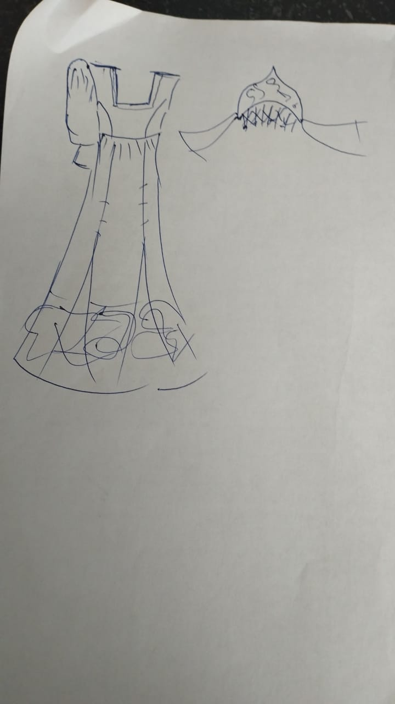**Кружева**

**Ткань платья шифон**

**Кружева**

**Жокард**

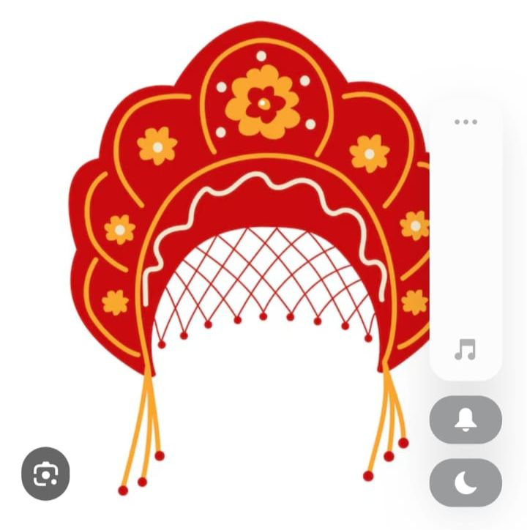

**Сваровские камни**

**Бусы**